PRÁCTICA 4 Oriol Triquell

TRABAJO PREVIO

- A partir de las especificaciones del generador de funciones calcular la incertidumbre típica en la frecuencia y en la amplitud de la señal generada a las siguientes frecuencias (V_{ef} = 1 V, sinusoidal): 10 Hz, 10 kHz y 1 MHz.

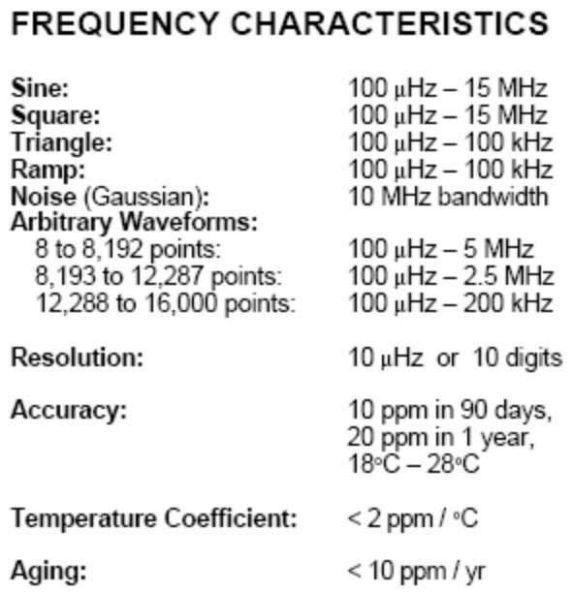

Frecuencia:

Si la señal generada es sinusoidal y con 1 Vef y considerando que se calibra una vez al año → incertidumbre típica = (frecuencia * 20 ppm) / raíz(3) = frecuencia* 2E⁻⁵ / 3^{½}
raíz(3) porque suponemos distribución uniforme
Escala | incertidumbre tipica
10 Hz | 2 E⁻⁵ * 10 / 3^{½} = 115,4 µHz
10 KHz | 2 E⁻⁵ * 10K / 3^{½} = 115,4 mHz
1 MHz | 2 E⁻⁵ * 1M / 3^{½} = 11,54 Hz

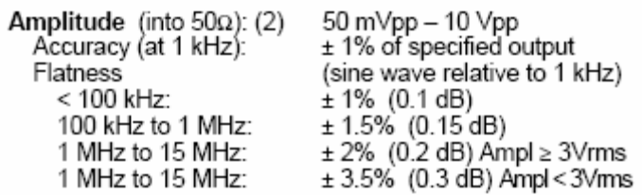

Amplitud:
suponiendo también distribución uniforme y 1Vef de lectura
ESCALA | incertidumbre típica
10 Hz | 1 V * 0.02 / 3^{½} = 11,54 mV
10 KHz | 1 V * 0.02 / 3^{½} = 11,54 mV
1 MHz | 1 V * 0.045 / 3^{½} = 25,98 mV

0.02 = 0.01+0.01 0.045 = 0.01+0.035

- Calcular la incertidumbre típica en la frecuencia y en la amplitud al medir con el multímetro la señal anterior a las frecuencias dadas con una resolución de 5½ dígitos y con el filtro medio de acoplo en AC.
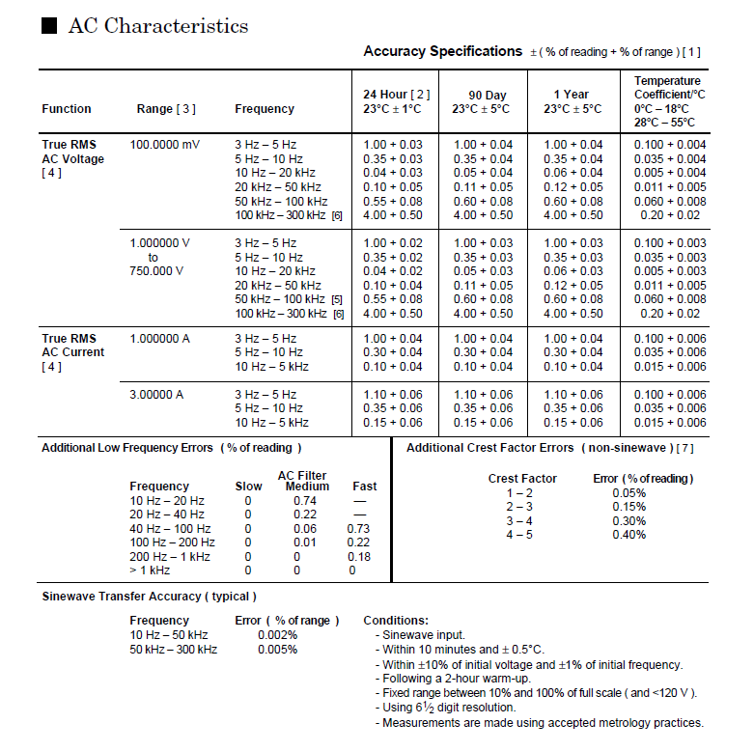
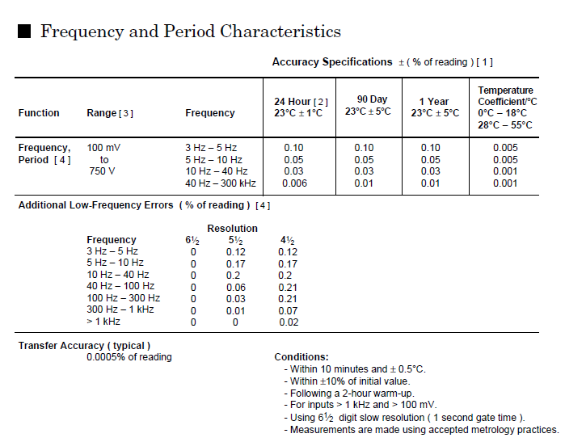

[ 6 ] Typically 30% of reading error at 1 MHz.
[ 4 ] Specifications are for sinewave input >5% of range. For inputs from 1% to 5% of range and <50 kHz, add 0.1% of range additional error. For 50 kHz to 100 kHz,add 0.13% of range.

incertidumbre típica = (%L + %E) / K

%L = Reading * (incertidumbre adicional por ser diferente de sine + incertidumbre adicional low freq + exactitud lectura+ transfer accuracy)/100
%E = escala seleccionada * exactitud escala/100
trasfer accuracy = 0.0005% of Reading

K = 4 (en este multímetro, nos lo dijo el profesor en clase de teoria)
Vef=1V
escala seleccionada 1
Frecuencia:
exactitud escala = 0
f = 10 Hz → incertidumbre adicional = 0.2
exactitud lectura = 0.05
f = 10 KHz → incertidumbre adicional = 0
exactitud lectura = 0.01
f = 1MHz → incertidumbre adicional = no especifica supongo 0
exactitud lectura = no especifica supongo 0

Amplitud:
exactitud escala = 0.03
f = 10 Hz → incertidumbre adicional = 0.74
exactitud lectura = 0.35
f = 10 KHz → incertidumbre adicional = 0
exactitud lectura = 0.06
f = 1MHz → incertidumbre adicional = 0.5 (supongo como 300 KHz)
exactitud lectura = 4 (según [6] seria 30%)

 | incertidumbre típica en frecuencia
10 Hz | (10*(0.2+0.05+0.0005)/100 + 1*0/100)/ 4 = 6.26 mHz
10 kHz | (10 k *(0.01+0.0005)/100 + 1*0/100)/ 4 = 262.5 mHz
1 MHz | (1 M*(0.0005)/100 + 1*0/100)/ 4 = 1.25 Hz

 | incertidumbre típica en amplitud
10 Hz | (1*(0.74+0.35)/100 + 1*0.03/100)/ 4 = 2.8 mV
10 kHz | (1 *(0+0.06)/100 + 1*0.03/100)/ 4 = 225 µV
1 MHz | (1*(0.5+30)/100 + 1*0.03/100)/ 4 = 76.33 mV  o con exactitud lectura igual a 4 → = 11.325 mV

- Calcular la incertidumbre típica en la frecuencia y en la amplitud al medir con el multímetro con una resolución de 5½ dígitos y con el filtro medio de acoplo en AC una señal cuadrada con la tensión eficaz y frecuencias del apartado 1.

Al ser una señal cuadrada lo que hay que hacer es añadir la incertidumbre adicional: con factor de cresta 1 → 0.05
entonces queda:

 | incertidumbre típica en frecuencia
10 Hz | (10*(0.05+0.2+0.05+0.0005)/100)/ 4 = 7.5 mHz
10 kHz | (10 k *(0.05+0.01+0.0005)/100)/ 4 = 6.05 Hz
1 MHz | (1 M*(0.05+0.0005)/100)/ 4 = 126.25 Hz

 | incertidumbre típica en amplitud
10 Hz | (1*(0.05+0.74+0.35)/100 + 1*0.03/100)/ 4 = 2.925 mV
10 kHz | (1 *(0.05+0.06)/100 + 1*0.03/100)/ 4 = 350 µV
1 MHz | (1*(0.5+30+0.05)/100 + 1*0.03/100)/ 4 = 76.45 mV  o con exactitud lectura igual a 4 → = 11.45 mV

- A partir de los resultados de los apartados anteriores calcular la incertidumbre típica combinada en la frecuencia y en la amplitud para la señal sinusoidal y la cuadrada, con la amplitud y frecuencias de los apartados anteriores. En todos los casos, calcular también la incertidumbre expandida combinada (con probabilidad de cobertura del 95 %) para frecuencia y amplitud. Comparando esta incertidumbre expandida combinada con los errores medidos en el laboratorio nos permitirá determinar si algún instrumento no cumple las especificaciones.

probabilidad de cobertura del 95% → k = 1.96
incertidumbre expandida = k * incertidumbre típica

sinusoidal | incertidumbre típica combinada en frecuencia | incertidumbre expandida en f
10 Hz | ((115.4 µ)² + (6.26m)²)^{½} = 6.261 mHz | 12.27 mHz
10 kHz | ((115.4 m)² + (262.5m )²)^{½} = 286.75 mHz | 562.03 mHz
1 MHz | ((11.54)² + (1.25)²)^{½} = 11.6 Hz | 22.736 Hz

cuadrada | incertidumbre típica combinada en frecuencia | incertidumbre expandida en f
10 Hz | ((115.4 µ)² + (7.5m)²)^{½} = 7.5 mHz | 14.7 mHz
10 kHz | ((115.4 m)² + (6.05)²)^{½} = 6.05 Hz | 11.86 Hz
1 MHz | ((11.54)² + (126.25)²)^{½} = 126.78 Hz | 248.48 Hz

sinusoidal | incertidumbre típica combinada en amplitud | incertidumbre expandida en v
10 Hz | ((11.54 m)² + (2.8m)²)^{½} = 11.87 mV | 23.275 mV
10 kHz | ((11.54 m)² + (225µ)²)^{½} = 11.54 mV | 22.62 mV
1 MHz | ((25.98m)² + (76.33m)²)^{½} = 80.63 mV | 158 mV

cuadrada | incertidumbre típica combinada en amplitud | incertidumbre expandida en v
10 Hz | ((11.54 m)² + (2.925m)²)^{½} = 11.9 mV | 23.33 mV
10 kHz | ((11.54 m)² + (350µ)²)^{½} = 11.55 mV | 22.63 mV
1 MHz | ((25.98 m)² + (76.45m)²)^{½} = 270.8 mV | 530.8 mV

TRABAJO DE LABORATORIO

1.
archivo: P4-HP.vi

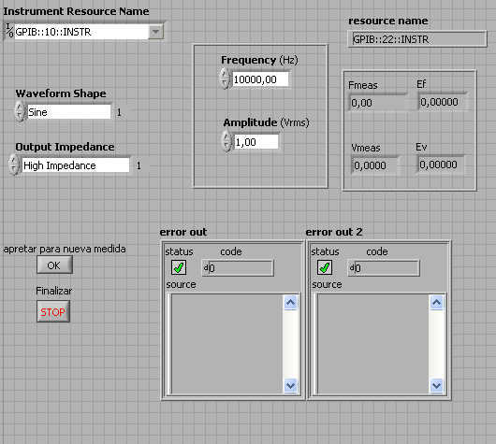

He añadido el botón OK para solo tener que ir apretando cada vez que se quiere hacer otra medida sin tener que iniciar otra vez el vi. Y el botón STOP que es para finalizar.

Para configurar y hacer las medidas con el multímetro he usado los VI’s siguientes:
El hp34401a Initialize.vi para abrir una sesión del multímetro.
El bloque hp34401a Single Point Measurement.vi utilitza el trigger para leer una única medida del instrumento
Y el hp34401a Close.vi cierra la sesión.

Los errores de la medida son muy sencillos de calcular, como nos dice la teoria:
ε =|S-M| donde S es el valor verdadero que debería tener la M (medida).

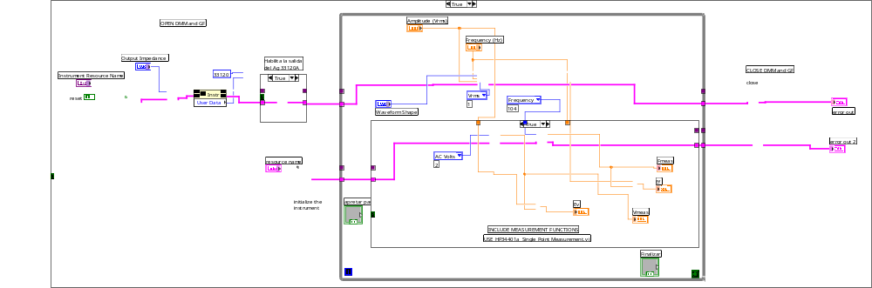

2. Programar una señal senoidal de 1 Voltio eficaz y una frecuencia de 10 kHz. ¿Están los resultados dentro del margen esperado según las especificaciones de los equipos?

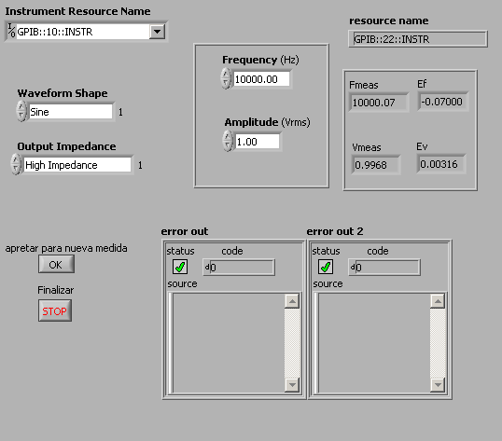

Error de frecuencia = 70 mHz
Error de amplitud = 3,16 mV

Podiamos esperar hasta 562,03 mHz y 22,62 mV. Por lo tanto si que están dentro del margen esperado.

3. Además del posible error sistemático ¿hay errores aleatorios? Realizar varias medidas para ver si son del mismo orden que los sistemáticos. No realizar medidas estadísticas, estas se harán en la siguiente sesión.

He repetido varias veces la medida, y cada vez daba valores distintos, esto quiere decir que sí que tenemos errores aleatorios. Pero estas pequeñas diferencias entre medidas son muy pequeñas comparados con los errores aleatorios, se ve que estos errores aleatorios son de un orden inferior al de los sistemáticos.

4. Con los mismos valores de amplitud y de frecuencia cambiar la forma de onda a cuadrada. ¿ Cuál es el valor medido por el multímetro?, ¿coincide con el valor eficaz de la señal? ¿Qué tipo de conversor alterna continua tiene el multímetro?

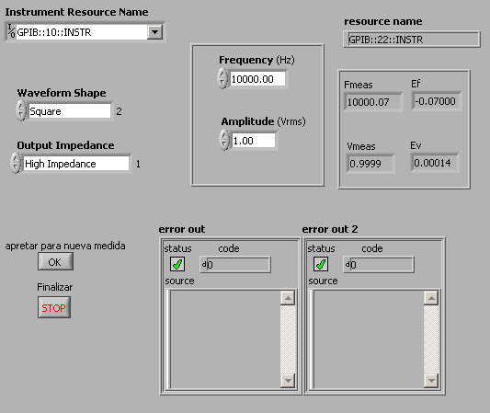

Vmedido = 0.9999 que si que coincide con el valor eficaz de la señal. Esto quiere decir que el multímetro mide el valor eficaz correctamente sea la señal de entrada senoidal o cuadrada. Lo que hace el multímetro es elevar la señal al cuadrado, integrar un periodo y dividir por el periodo ( encuentra el valor medio de la señal al cuadrado, que es la definición de valor eficaz)
Para saber que tipo de conversor alterna continua: vemos que el multímetro mide bien el valor eficaz en una sinusoide y una señal cuadrada (podemos descartar el convertidor rms basado en el valor medio de la señal rectificada), y mirando las especificaciones vemos que no podría medir el valor eficaz de señales de alta frecuencia (hasta centenares de Hz) asi podemos descartar el convertidor rms térmico. Por lo tanto este multímetro tiene un convertidor rms basado en el cálculo analógico.
5. Realizar las medidas con una senoide de 10 H< y de 1MHz ¿Están los resultados dentro del margen esperado según las especificaciones de los equipos?, ¿cómo se explican los resultados en ambos casos?

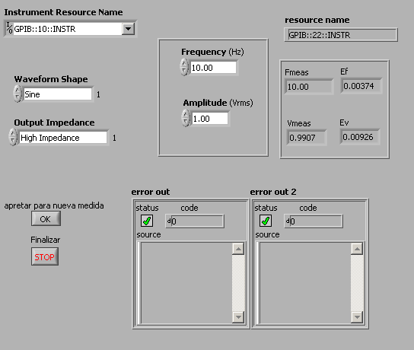
señal sinusoidal F = 10 Hz
Ef = 3,74 mHz < 12,27 mHz
Ev = 9,26 mV < 23,275 mV
Resultados dentro del margen esperado

señal sinusoidal F = 10 kHz
Ef = 70 mHz < 562.03 mHz
Ev = 3,16 mV < 22.62 mV
Resultados dentro del margen esperado

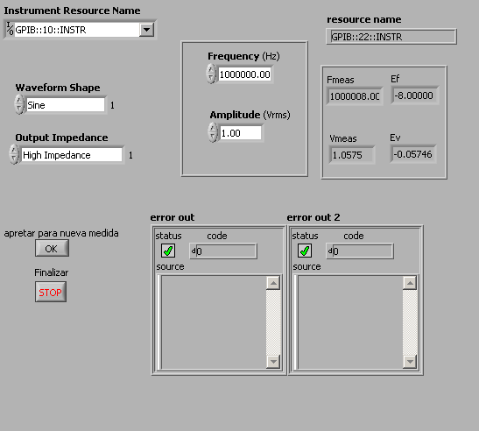
señal sinusoidal F = 1 MHz
Ef = 8 Hz < 22.736 Hz
Ev = 57,46 mV < 158 mV
Resultados dentro del margen esperado

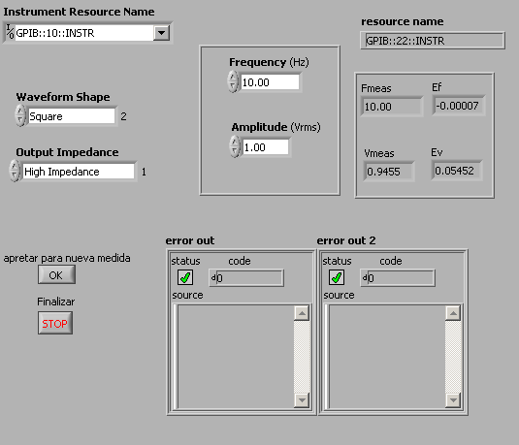
señal cuadrada F = 10 Hz
Ef = 70 µHz < 14,7 mHz
Ev = 54,52 mV < 23,33 mV
Los resultados, en el caso de la tensión eficaz medida no esta dentro del límite calculado en el estudio previo. Esto puede ser porque: sabemos que el filtro paso-alto no tiene una subida instantánea en la frecuencia de corte, y si la señal a medir cae en la banda de transición, esto hace que la señal se atenue, con lo que se mide un valor menor.

señal cuadrada F = 10 kHz
Ef = 70 mHz < 11.86 Hz
Ev = 140 µV < 22.63 mV
Resultados dentro del margen esperado

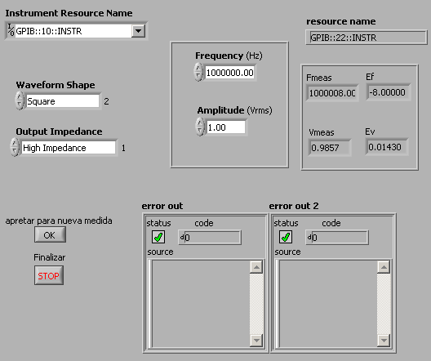
señal cuadrada F = 1 MHz
Ef = 8 Hz < 248,48 Hz
Ev = 143 mV < 530,8 mV
Resultados dentro del margen esperado

TRABAJO OPCIONAL:

Utilizar los VI de cálculo de incertidumbre para mostrar en el panel frontal la incertidumbre típica en frecuencia y amplitud del multímetro y del generador de funciones así como las incertidumbres típicas y expandidas combinadas. Utilizar estos VI como subVI en el VI desarrollado para la práctica y conectar las entradas y salidas correspondientes.
archivo: P4-HP-Opc.vi

